HELYI FEJLESZTÉSI STRATÉGIA (HFS) TERVEZÉS 2014 – 2020
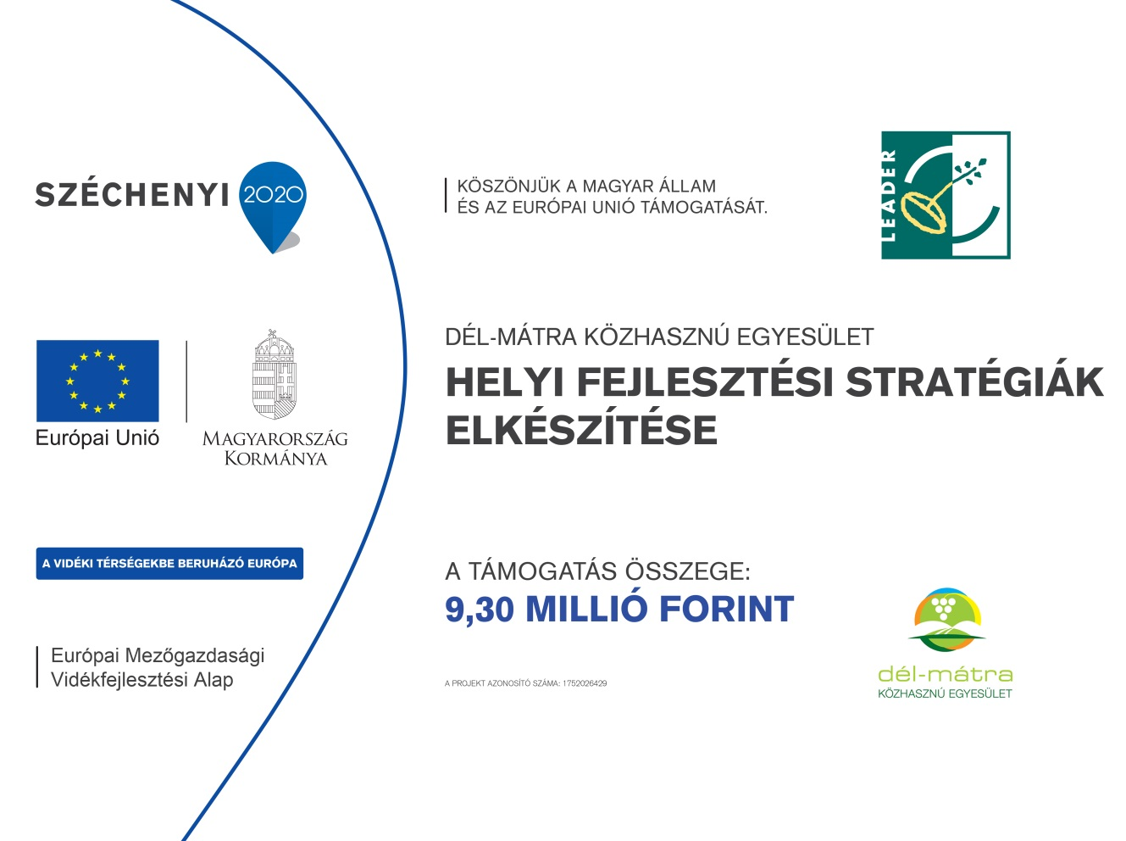
Kedvezményezett neve: Dél-Mátra Közhasznú Egyesület
Projekt címe: Helyi Fejlesztési Stratégiák elkészítése
A projekt tartalma: A 2014-2020-as időszakra szóló Helyi Fejlesztési Stratégia elkészítésének támogatása
A Vidékfejlesztési Program 19. intézkedése a vidékfejlesztési tevékenységben jelentős szerepet vállaló, az ország térségeiben már működő és megalakuló LEADER Helyi Akciócsoportok számára biztosít támogatást. Az intézkedés keretében a LEADER Helyi Akciócsoportok a Vidékfejlesztési Program és a többi operatív program céljaihoz illeszkedő, a helyi fejlesztési céloknak megfelelő Helyi Fejlesztési Stratégiát dolgoznak ki. Az Irányító Hatóság által jóváhagyott Helyi Fejlesztési Stratégiában a LEADER Helyi Akciócsoportok olyan fejlesztési célokat határoznak meg, amelyeket pályázati kiírások keretében a térségi szereplők valósítanak meg.
A jelen támogatás célja a Helyi Fejlesztési Stratégia elkészítése, ugyanakkor a végleges és elfogadott Helyi Fejlesztési Stratégia nyomán a támogatási kérelmet benyújtó és véglegesen elismert LEADER Helyi Akciócsoport jogosulttá válik a 19.2 alintézkedés (Helyi Fejlesztési Stratégiák megvalósítása) fejlesztési forrásai feletti rendelkezésre, koordinációra, valamint a 19.4 alintézkedés (Működési és animációs költségek) forrásainak igénybe vételére a Helyi Fejlesztési Stratégia tényleges megvalósításának időtartama alatt.
Támogatás összege: 9.300.000 Ft
A támogatás intenzitása: 100%
A projekt időtartama: 2015. november 1. - 2016. június 8.
Projekt azonosítószám: 1752026429

